

**“Corporación Educacional Gloria Méndez Briones”**

**“Educando con amor para formar grandes personas”**

**ASIGNATURA: Lenguaje NIVEL: 5° básico**

**ACTIVIDAD N°: 11 PROFESOR/A: Natalia Castillo Acuña.**

**Objetivos de la actividad: Comprender una narración por medio de preguntas literales, inferenciales y criticas.**

Instrucciones.

I.- Lee con mucha atención la siguiente narración:

**El león y el mosquito**

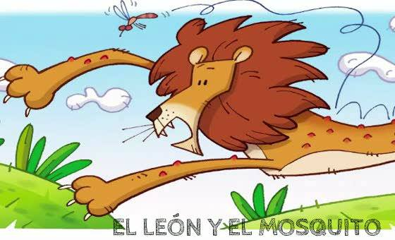

Había una vez un león fiero y perezoso que se pasaba horas echado dormitando. Un caluroso día se tendió a la sombra de un gran árbol. Poco después, un mosquito empezó a zumbar a su alrededor.

El león se despertó rabioso y rugió:

-¿Cómo te atreves a molestar al rey de los animales, que te puede destrozar simplemente con su soplido?

-Tienes muy mal genio, pero yo no te tengo miedo.

El león se levantó y se dirigió a él con las fauces abiertas. Entonces, el mosquito se coló por su nariz y empezó a picarle.

El orgulloso león se revolcaba sobre la hierba, pero no conseguía librarse. El mosquito, seguro de sí mismo a pesar de ser tan pequeño, salió de la nariz del león y se burló:

-¿De qué te sirve ser el rey de la selva si no puedes ni con un pequeño animal?

Y el diminuto insecto zumbó de nuevo y se metió en una oreja del león.

-Les voy a decir a todos los habitantes de la selva que no has podido conmigo.

Después de llenar al león de picaduras, el mosquito salió volando satisfecho y distraído. Con tan mala suerte que, al pasar entre unas ramas, quedó atrapado en la tela de una araña. Pronto llegó la araña y se lo comió sin preguntarle nada.

*Si le causas daño a los demás, te dañarás a ti mismo.*

Esopo.

II.- Responde las preguntas.(puedes responder en tu cuaderno)

l. ¿Cuáles son las características psicológicas del personaje principal?

2. ¿Por qué el león pierde la paciencia?

3. Marca con una X en el recuadro que corresponde al **problema y a la solución** en el texto leído(puedes transcribirlo a tu cuaderno).

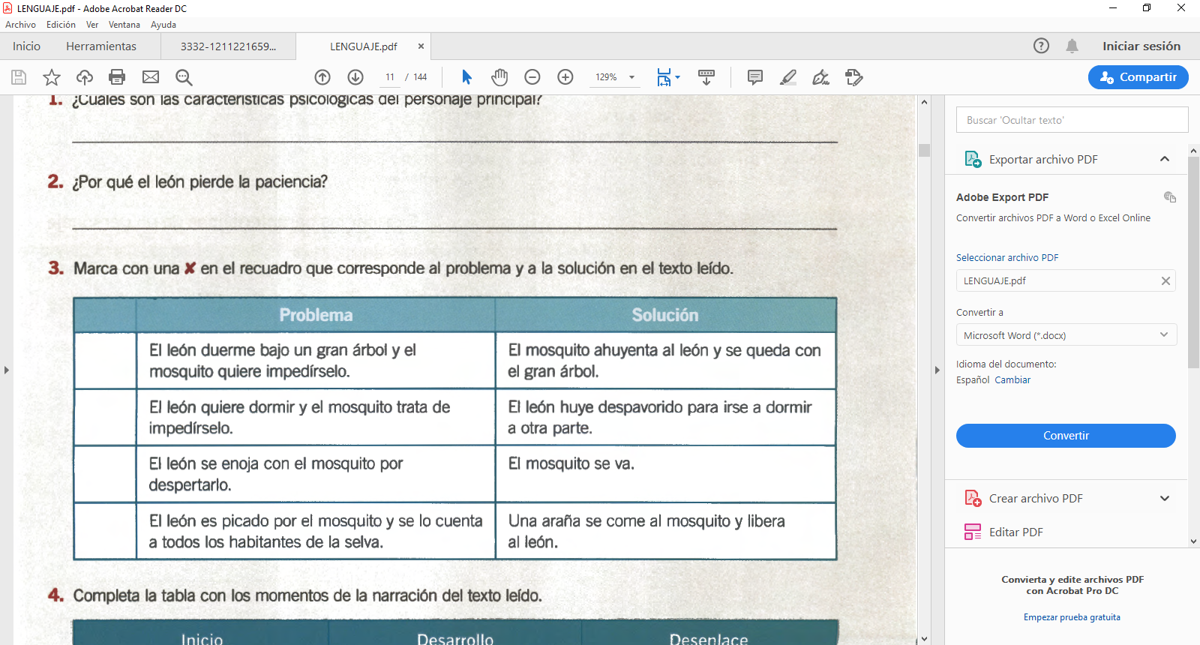

4. Completa la tabla con los momentos de la narración del texto leído.(puedes transcribirlo a tu cuaderno).

|  |  |  |
| --- | --- | --- |
| Inicio | Desarrollo | Desenlace |
|  |  |  |

5. ¿Qué opinas de la actitud del mosquito? Argumenta tu respuesta.

6. ¿De qué manera la moraleja se puede aplicar a los personajes del texto leído? Explica.

Fuente Test Santillana 5°básico.

|  |
| --- |
| **IMPORTANTE:**  **Estimados estudiantes, les pido, dentro de sus posibilidades, enviar la fotografía de las actividades al correo** [natalia.castillo@cegmb.cl](mailto:natalia.castillo@cegmb.cl)**.** |